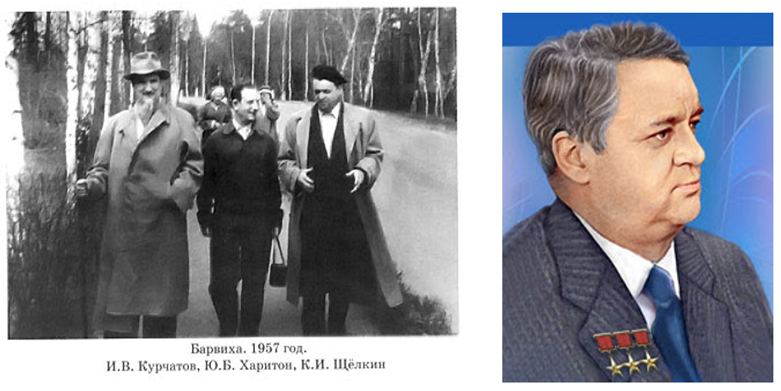

Щелкин Кирилл Иванович (Метаксян Киракос Ованезович)

1911-1968

Не так давно (18 июня 2010 г.) газета «Голос Армении» писала. В 1947-1948 гг. К. Щелкин руководил широкой научно-исследовательской областью. В советской стране был введен в строй первый в Европе атомный реактор. Возглавляемый Щелкиным коллектив приступил к проектированию и созданию атомной бомбы. К работе были привлечены видные ученые того времени – Мстислав Келдыш, Артем Алиханян, Яков Зельдович, Самвел Кочарянц, другие специалисты. Общее руководство работой было возложено на Игоря Курчатова. Примечательно, что, когда Щелкин 29 августа 1949 года доложил Курчатову, что атомная бомба заряжена и готова к испытаниям, Курчатов заявил: “Что ж, у бомбы имя уже есть, пусть же будет и крестный отец – Щелкин”.

После успешного испытания бомбы 28 ученых удостоились высоких государственных наград, а Курчатов, Харитон и Щелкин стали Героями Социалистического Труда. Еще через два года Щелкин второй раз удостоился звания Героя Социалистического Труда – на этот раз за создание новой авиабомбы для вооружения военно-воздушных сил страны. Позднее ему была вручена Ленинская премия – высшая премия страны.

В 50-е годы, когда международная напряженность достигла апогея и атмосфера “холодной войны” была насыщена реальной угрозой столкновения мировых держав, началось сотрудничество Кирилла Щелкина и Сергея Королева по созданию ракетно-ядерного оружия, способного достигать территории Соединенных Штатов Америки. Атомщик Щелкин, проявив исключительную принципиальность и бескомпромиссность, настоял, чтобы ракетчик Королев переделал одноканальные ракеты и привел их в соответствие с двухканальной водородной боеголовкой. И ракеты стали летать значительно точнее и надежнее.

Затем стали происходить невероятные, из ряда вон выходящие события. Блестящий ученый, один из самых выдающихся ученых ХХ столетия, Кирилл Иванович Щелкин вдруг избирается не действительным членом, а всего лишь членом-корреспондентом союзной Академии наук. Причем ему так и не суждено было стать действительным членом Академии наук. Напомню: в те годы ничто не происходило случайно, в опалу просто так никто не попадал. Во всем была своя закономерность.

Еще некоторое время спустя К. Щелкин совершенно неожиданно покидает свое любимое детище – Уральский ядерный центр. Дальше – больше. Руководство страны начинает с иезуитской методичностью “забывать” о его юбилеях. Кольцо вокруг первого атомщика страны, практически единственного человека, которому доверялось испытание первой, второй, третьей и всех остальных атомных бомб, начинает все больше сужаться. А в сентябре 1960 года Кирилл Щелкин освобождается от всех занимаемых должностей. Уходит, отлучается от “Атомного проекта”. Уходит по собственному желанию, по состоянию здоровья. Такова официальная версия, которой тогда никому в голову бы не пришло не поверить. Нестыковка в ней, причем довольно явная, заключалась в том, что Щелкина лишили доступа к информации в этой области, более того, ему запретили даже посещать ядерные центры, те самые, в которых он проработал чуть ли не всю свою сознательную жизнь. Без веских на то причин со специалистами столь высокого ранга так не поступают.

Хуже всего было то, что подобные странности продолжались. Последней из них можно считать то, что уже после смерти Кирилла Ивановича Щелкина пришли какие-то люди и, не вдаваясь в объяснения, забрали у семьи все его правительственные награды, лауреатские знаки отличия, даже звезды Героя Соцтруда. Заметим в этой связи, что такого пристального внимания со стороны верховной партократии удостаивались только те, которые, сами того не подозревая, наступали на “больную мозоль” Системы.

Почему? Что случилось? Чем выдающийся ученый не потрафил советской партократии? С очень большой степенью вероятности можно утверждать, что Щелкин нажил себе могущественных врагов тем, что вместе с академиком Андреем Сахаровым и другими создателями сверхмощного оружия выступил против ядерного безумия.

Напомню, что это были годы, когда “холодная война” от любой неосторожной искры могла выплеснуться в третью мировую войну. В Советском Союзе велась интенсивная работа над 100-мегатонным зарядом, по мощности в несколько тысяч раз превосходящим бомбу, сброшенную на Хиросиму. Появление этого заряда поставило планету на грань атомной катастрофы во время Карибского кризиса. Диссонансом звучал только голос одного из создателей советского ядерного оружия - Кирилла Ивановича Щелкина, который осмелился утверждать, что в оборонных целях достаточно иметь небольшие ядерные заряды. Создатель атомного монстра восстал против своего же создания, против испытания мощных и сверхмощных ядерных зарядов.

Объективности ради замечу, что это наиболее вероятная и убедительная версия, но она не находит документального подтверждения. Так, даже такой осведомленный специалист, как академик Л. Феоктистов, очень близко стоявший к “Атомному проекту”, считает, что в вопросе о причинах репрессий, обрушившихся на Кирилла Щелкина, до сих пор нет полной ясности.

Сын ученого Феликс Щелкин, написавший об отце книгу воспоминаний и озаглавивший ее “Апостолы атомного века”, констатирует: “Я никогда не слышал от отца никаких претензий к разработчикам реактивных и ракетных двигателей, которые, пользуясь результатами его научных исследований, очень редко делали ссылки на его работы. Только однажды, уже в начале 60-х годов, был такой эпизод. Целый день отец сосредоточенно о чем-то размышлял, прогуливаясь, не садясь за письменный стол, что было необычно. Наконец он обратился ко мне: “Сделал исключительно красивую работу. Знаю, она очень нужна разработчикам ракетных двигателей. Они никогда до этого не додумаются. Рука не поднимается публиковать ее. Опять используют и не сошлются на автора”. Это был единственный случай, когда прорвалась, видимо, накопившаяся за многие годы обида …”.

Но вернемся к армянскому происхождению Кирилла Ивановича Щелкина. Я перечитал несколько десятков более или менее подробных биографий ученого-атомщика, но ни в одной из них даже вскользь не упоминается о его армянском происхождении. Возможно, многие его биографы просто не знали об этом. Но столь же вероятно и то, что некоторые из них были осведомлены об этом и сознательно обходили стороной эту тему. Безусловно, о том, что Щелкин – армянин, знали в высших эшелонах власти. Достаточно сказать, что работы по созданию атомной бомбы проводились под общим патронажем Лаврентия Берии, а уж он-то знал обо всех все. И смею высказать свое убеждение, что, если бы Щелкин не был настолько нужен в команде атомщиков, его судьба сложилась бы совершенно иначе.

И только в постсоветскую эпоху в брошюре “Страницы истории ядерного центра”, изданной в 1998 году, были названы подлинное имя и фамилия Кирилла Ивановича Щелкина – Киракос Ованесович Метаксян. Затем следуют публикации в армянской республиканской прессе, в армянских газетах Ливана и США. Но даже сегодня об этом знают очень немногие. Григор Мартиросян в своей попытке заинтриговать читателя озаглавил свою книгу подчеркнуто броско: “Щелкин Кирилл Иванович. Метаксян Киракос Ованеси. Трижды Герой, оставшийся засекреченным армянин, которого не знает народ”.

В 1982 году на карте Крыма появился город [Щёлкино](http://crimeanblog.blogspot.com/2010/08/schelkino.html), названный в честь одного из выдающихся советских физиков-ядерщиков из славной когорты трижды героев социалистического труда в Советском Союзе, «выковавших» ядерный щит страны. Сегодня и в мыслях невозможно представить себе, какой стала бы Россия без такой защиты. Город Щелкино – город строителей Крымской атомной электростанции, которая будучи построенной уже на 80-90 % после Чернобыльской катастрофы и вскоре после этого рухнувшем и самом Советском Союзе, стала неуклонно умирать и разрушаться. Руины Крымской АЭС, спустя десятилетия, и сегодня лежат с немым укором, напоминающим нам о судьбе, к сожалению, и о многих других городах-призраках России, судьба которых оказалась куда более печальной, нежели сегодняшняя жизнь города Щелкино.

***************************************

Хотелось бы надеяться и верить, что вся эта непростая (можно сказать даже печальная история) послужит серьезным уроком и на месте промышленной площадки бывшей Крымской АЭС будет создан Щелкинский индустриальный парк, важнейшей составляющей частью которого может стать предлагаемый ООО «Техноподземэнерго» и другими предприятиями нынешней России **«Щелкино-Семеновский газотурбинный энергоопреснительный и шахтно-скважинный пилотный энерготехнологический комплекс добычи трудноизвлекаемой нефти**  *(Щелкино-Семеновский ГТ-ЭОК)***»**, призванный вдохнуть новую жизнь не только городу Щелкино, но всей Северо-Восточной части Республики Крым.